深 圳 大 学 实 验 报 告

课程名称： 软件工程

实验项目名称： 配置管理

学院： 计算机与软件学院

专业： 软件工程

指导教师： 张毅

报告人：杨皓翔 学号：2023150139 班级： 02

实验时间： 2025年12月3日

实验报告提交时间： 2025年12月3日

教务部制
实验目的与要求：
（1）学习配置管理的基本原理
（2）了解主流的配置管理工具
（3）掌握Git版本管理工具的安装，配置
（4）掌握Git本地库的创建和配置
（5）掌握本地仓库中的文件管理
（6）了解分支和标签概念
（7）掌握如何创建与合并分支
（8）掌握如何解决分支
（9）掌握多人协作进行软件开发的方法
（10）掌握标签的创建和相关操作
方法、步骤：
（1）下载安装Git
（2）Git本地仓库的创建和配置
（3）在本地创建一个C语言或者C++项目，将所有的项目源程序文件提交到本地库中。
（4）多次修改某一个源代码文件，进行多次提交。
（5）查看文件的历史记录，并且查看不同版本之间的差别。
（6）将文件恢复到前面的某个版本，给出详细的恢复过程。
（7）删除某一个提交文件，并且查看项目状态。
（8）进入Github，尝试clone一个开源项目。
（9）在本地创建一个C语言或者C++项目，将所有的项目源程序文件提交到本地库中。
（10）为某个文件创建分支，在分支中提交和对比文件
（11）将修改的内容合并到主分支
（12）与项目组同学合作，各自将本地代码提到同一个远程版本库
（13）与项目组同学共同编写同一个代码文件，体验冲突解决。
（14）为项目增加本地和远程标签，并查看、删除标签
实验过程及内容：
- 下载安装 Git
1.1 打开浏览器，搜索 “Git 下载” 或 “git download”，进入官方站点。
1.2 下载适合自己系统的安装包（Windows 就是 .exe）。
1.3 双击安装，一路 Next，保持默认设置即可。
终端验证，如下图所示，git成功安装
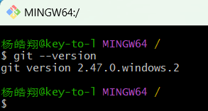

- Git 本地仓库的创建和配置
2.1 在某个目录下新建实验文件夹，在该目录右键打开终端执行：
git init
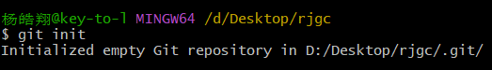
然后配置用户名和邮箱（只需配置一次，全局有效）：
git config --global user.name "你的名字"
git config --global user.email "你的邮箱@example.com"

输入“git config --list”可查看配置信息：
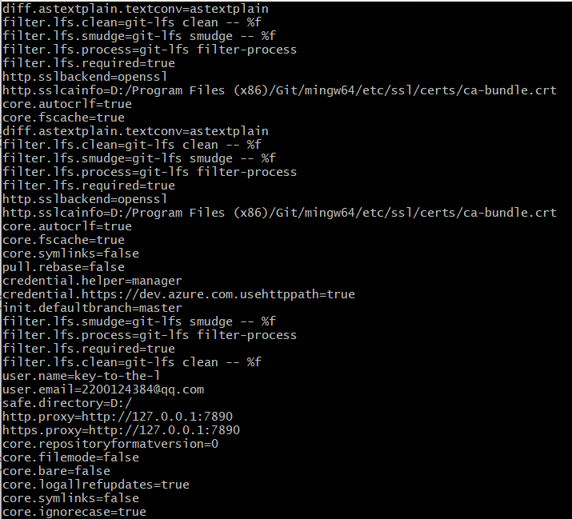
- 在本地创建一个C语言或者C++项目，将所有的项目源程序文件提交到本地库中。
创建hello.c文件
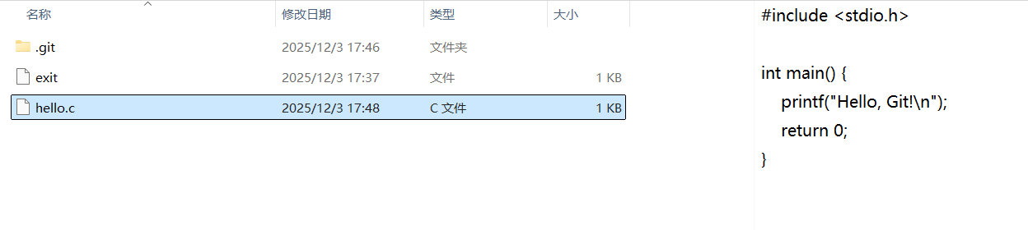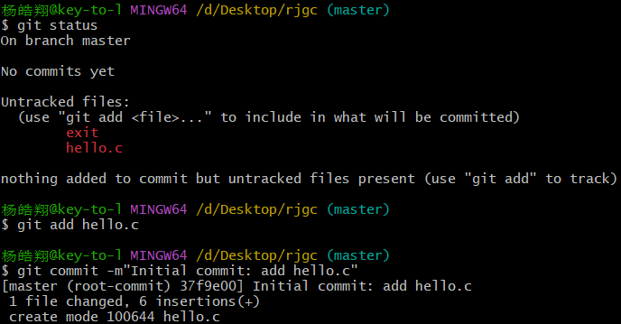
- 多次修改某一个源代码文件，进行多次提交。
4.1 第一次修改：
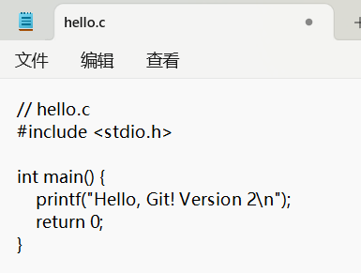
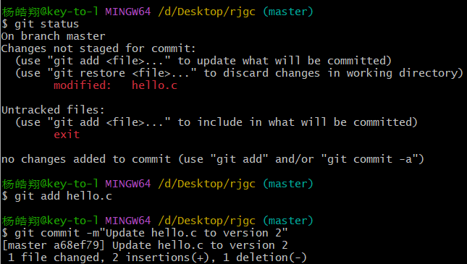
4.2 第二次修改：
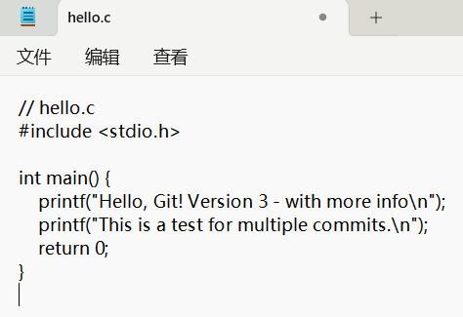
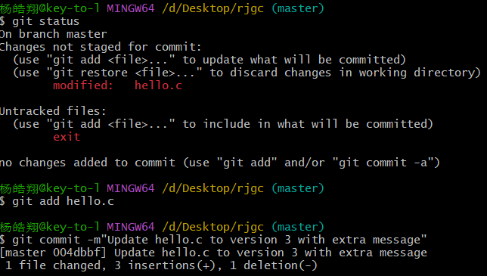

- 查看文件的历史记录，并且查看不同版本之间的差别。
5.1 查看提交历史
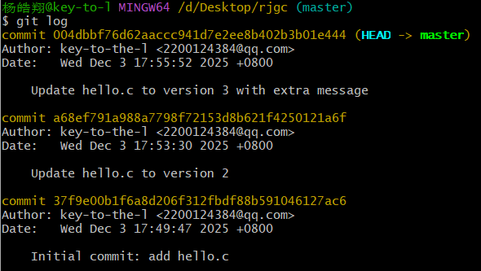
5.2 比较当下版本和前一个版本的区别
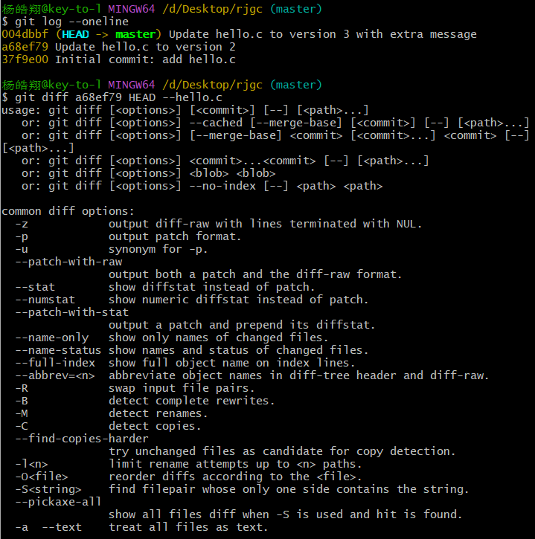
- 将文件恢复到前面的某个版本，给出详细的恢复过程。
  - 用 git log --oneline 找到前面版本的 commit id
  - 执行 git reset --hard <commit_id>，真正回退当前分支
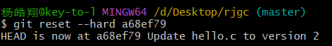

- 删除某一个提交文件，并且查看项目状态。
  - 新建一个temp文件，提交
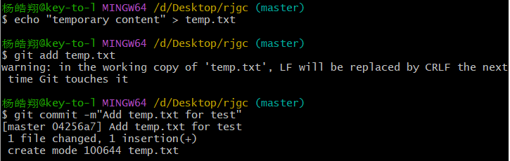
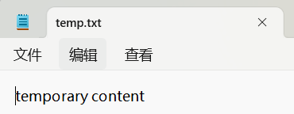
  - 删除该文件
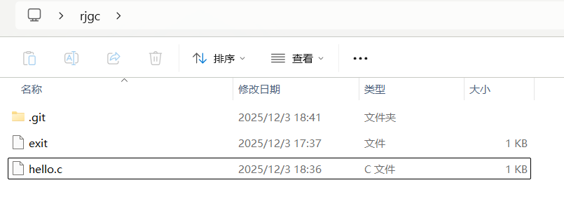
  - 查看项目状态
注意，删除文件后也要用 git add 记录这个删除
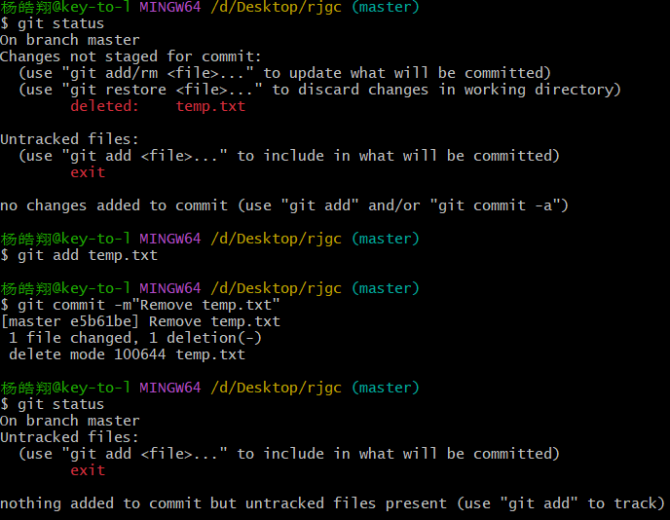
- 进入Github，尝试clone一个开源项目。
  - 进入GitHub，找一个简单的开源项目，点击 Code 按钮，复制 HTTPS 地址。
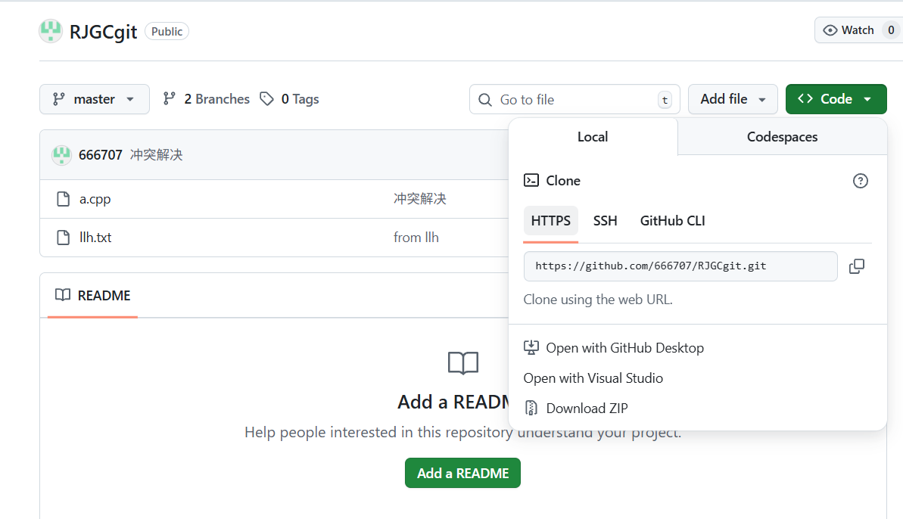
  - 在本地某个目录下执行clone
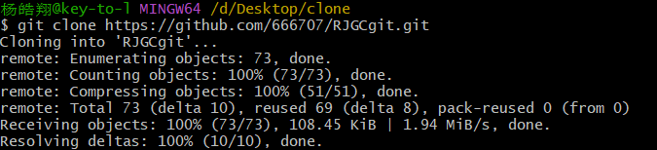
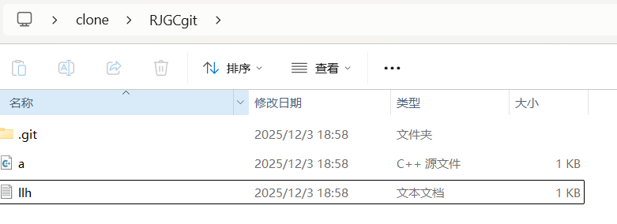
- 在本地创建一个C语言或者C++项目，将所有的项目源程序文件提交到本地库中。
同（3）

- 为某个文件创建分支，在分支中提交和对比文件
  - 创建分支feature
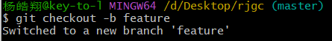
  - 在feature分支中修改原有文件，并提交
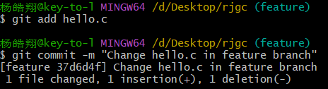
  - 对比当前分支和主分支 master 在该文件上的差异：
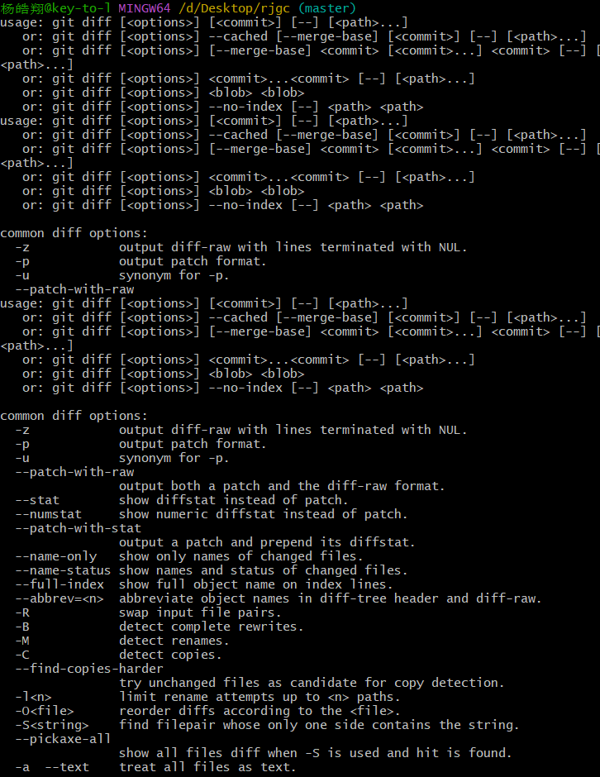

- 将修改的内容合并到主分支
  - 切回主分支，合并
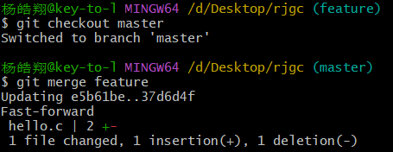
  - 查看合并结果
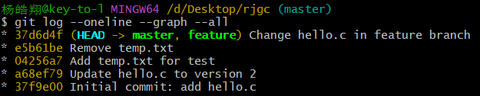
- 与项目组同学合作，各自将本地代码提到同一个远程版本库
  - 先pull源代码
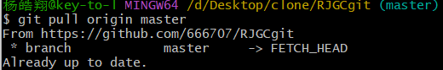
  - 在源代码上进行修改
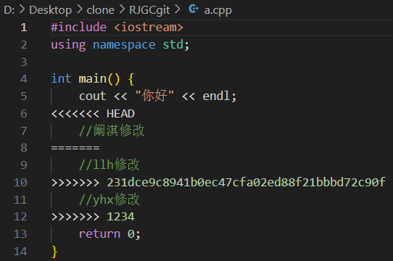
  - 最后push到远端
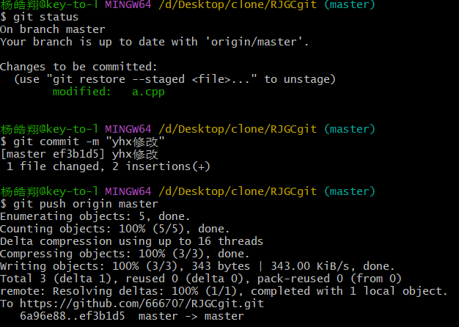
  - 可以在GitHub查看到提交记录
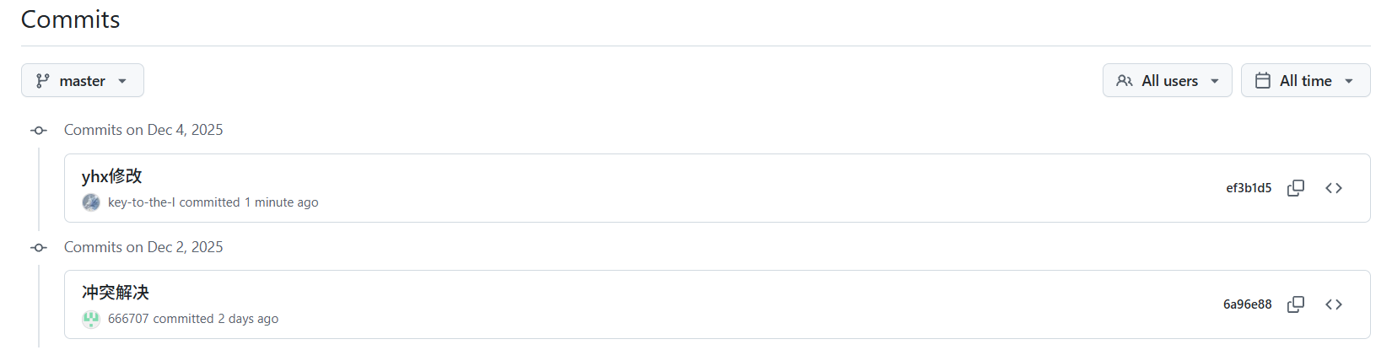
- 与项目组同学共同编写同一个代码文件，体验冲突解决
  - 创建一个冲突分支作为同学乙
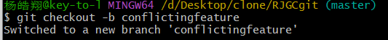
  - 同学乙在原有的代码文件进行修改
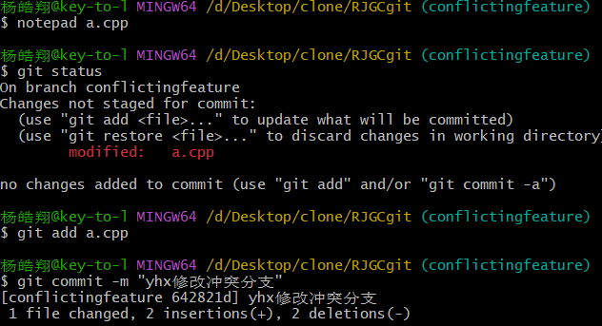
  - 回到主分支，作为同学甲修改代码
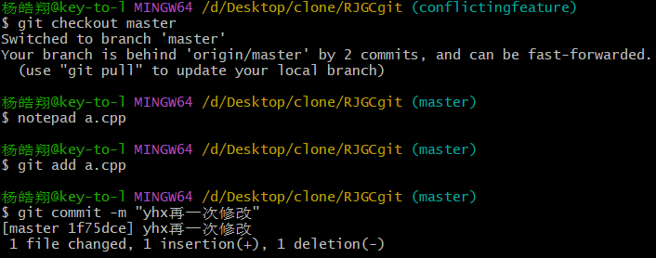
  - 尝试合并分支时出现冲突
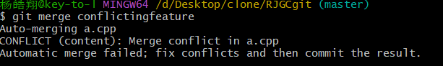
同时代码文件中也会出现 <<<<<<<、=======、>>>>>>> 这些标记
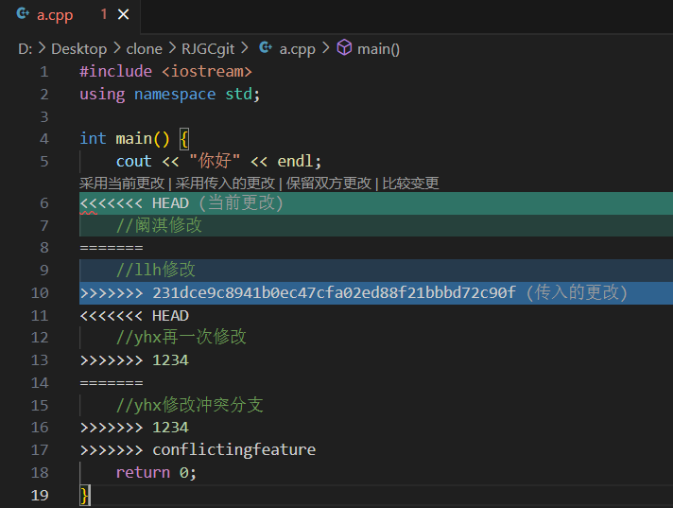
  - 将代码改成最终版本，删除所有标记后即可解决冲突
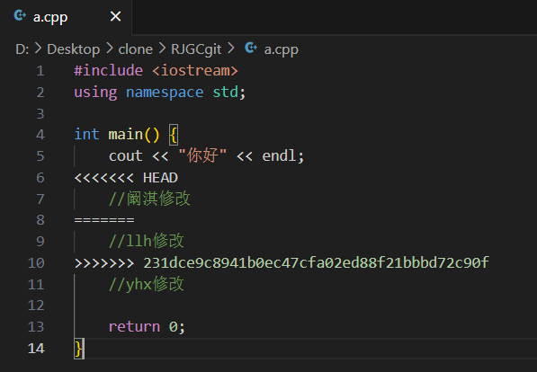
  - 最后成功push到远端
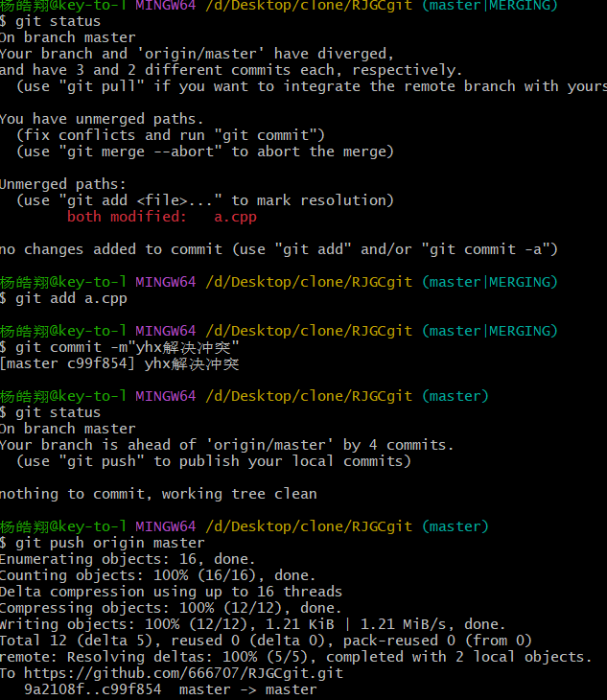
- 为项目增加本地和远程标签，并查看、删除标签
  - 创建一个带说明的标签
  - 查看该标签对应的提交和说明
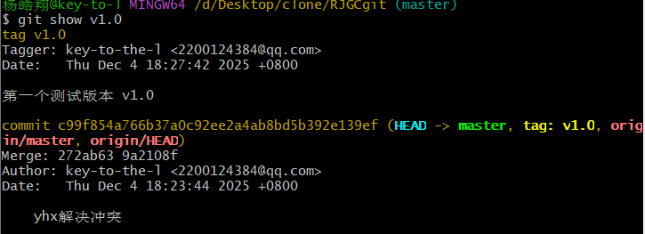
  - 把标签推到远端，这样可以在GitHub仓库界面看到这个标签
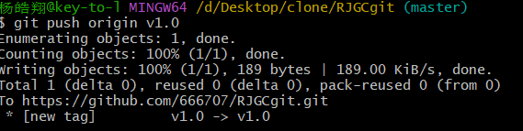
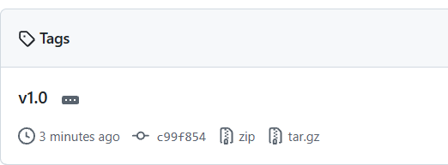
  - 删除标签，本地和远端都需要删除
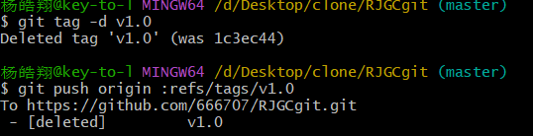
  - 再次查看时，发现本地和远端标签都没了
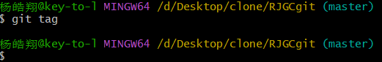
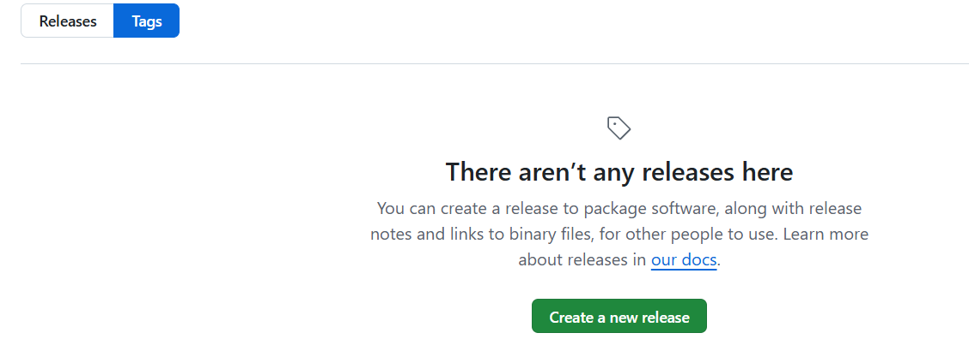
数据处理分析：
本次实验围绕 Git 配置管理工具的完整使用流程展开，从单人本地版本控制到多人协作、冲突解决与标签管理，形成了一条较完整的软件配置管理实践链条。

- 本地版本控制阶段
- 在完成 Git 安装与 git config --global 基本配置后，对本地实验目录执行 git init，建立独立的本地版本库。
- 以 hello.c 为示例源文件，通过 “编辑 → git add → git commit” 的循环，多次修改同一源文件并提交。
- 使用 git log 和 git log --oneline 观察多次提交形成的时间线，能清晰看到每次修改对应的提交记录和提交说明。
- 通过 git diff 对比不同提交之间 hello.c 的差异，可以直观地看到每次修改增加或删除了哪些代码行，这体现了版本控制中“最小变更单元”的思想。

- 历史版本回退与文件删除分析
- 使用 git log --oneline 获取目标历史版本的 commit id，再通过 git reset --hard <commit_id> 实现工作区、暂存区与本地库同时回退。回退后再次查看 git log，可以验证 HEAD 指针已经指向历史提交，工程代码也恢复到对应版本。
- 在对临时文件 temp 的操作中，先通过 git add 与 git commit 将其纳入版本控制，再通过删除文件并再次 git add、git commit 的方式记录“删除”这一操作。git status 能正确显示文件的新增和删除状态，说明 Git 对“删除文件”同样作为一次受控变更进行管理。

- 分支与合并操作分析
- 通过 git branch feature 和 git checkout feature 创建并切换功能分支，在分支上对原有文件进行修改，随后 git commit 将新功能与主分支解耦开来。
- 使用 git diff master feature 分析分支与主分支在同一文件上的差异，可以看到功能分支只在局部代码上产生改动，有利于后续有选择地合并。
- 切回主分支后执行 git merge feature，若无冲突，Git 会自动完成合并，并在 git log --graph --oneline 中显示分支合并结构。该过程体现了分支用于“并行开发、集中合并”的典型模式。

- 远程仓库与多人协作分析
- 通过在 GitHub 上创建远程仓库、在本地配置 origin 远程，并执行 git push / git pull，完成本地和远程仓库之间的同步。
- 在与项目组同学的协作过程中，每位同学先从远程 pull 最新代码，再在本地修改并 commit，最后执行 git push。从 GitHub 提交记录可以看到不同成员的提交按时间顺序排列，体现了 Git 在记录责任人、变更时间和内容方面的优势。

- 冲突产生与解决过程分析
- 为模拟实际协作中的冲突，创建新的冲突分支（如 conflictingfeature），在主分支与冲突分支中分别对同一文件、同一代码行进行不同修改。
- 在主分支执行 git merge conflictingfeature 时出现 Merge conflict in a.cpp 提示，文件中插入 <<<<<<<、=======、>>>>>>> 标记，分别表示当前分支版本与待合并分支版本的差异位置。
- 通过人工分析两边代码，手动编辑为“最终合并版本”，并删除冲突标记，再执行 git add 和 git commit 完成冲突解决。该过程表明：当 Git 无法自动判断哪一份代码更合理时，需要开发者根据业务逻辑做出决定。

- 标签管理分析
- 在完成一阶段功能后，使用 git tag -a v1.0 -m "说明" 在当前提交打上里程碑标签，并用 git show v1.0 查看标签关联的提交信息和说明。
- 通过 git push origin v1.0 将标签同步至远程仓库，可以在 GitHub 的 Releases 或 Tags 页面直接定位对应版本，方便后续回滚与发布。
使用 git tag -d v1.0 和 git push origin :refs/tags/v1.0 分别删除本地和远程标签，验证了标签在版本管理中的增、查、删全流程。

综合以上步骤，可以看到实验中所有操作都围绕“代码变更记录 → 历史追踪 → 分支隔离 → 合并与冲突处理 → 版本标记与团队协作”的主线展开，形成了一套完整的配置管理实践过程。

深圳大学学生实验报告用纸

实验结论：
- 掌握了 Git 基本使用流程与核心概念
通过本次实验，熟悉了 Git 的安装与全局配置，理解了工作区、暂存区、本地仓库、远程仓库之间的关系，能够熟练完成 git init、git add、git commit 等基本操作，实现对 C/C++ 源代码的版本控制。

- 能够利用版本历史进行回溯与恢复
通过 git log、git diff 等命令，能够查看每次提交的差异与演变过程；借助 git reset --hard 等命令，能够将工程恢复到指定历史版本，有效避免误操作导致代码丢失，提高了代码管理的安全性和可控性。

- 掌握了分支管理与合并策略
实验中成功创建功能分支，在分支中开发新功能并与主分支进行对比和合并，理解了分支在并行开发、尝试新功能和隔离风险方面的重要作用。通过多次合并操作，初步理解了 fast-forward 合并与普通合并的区别。

- 理解并实践了冲突产生与解决机制
通过刻意制造在同一文件同一行上的修改冲突，亲身体验了 Git 在无法自动合并时的行为，理解了冲突标记的含义以及人工合并代码的具体步骤。通过解决冲突并成功提交与推送，加深了对多人协作中规范流程（先 pull 再 push、写清楚提交信息等）的认识。

- 掌握了远程协作与标签管理方法
通过配置 GitHub 远程仓库并与本地仓库同步，体验了团队成员分别在本地开发、再统一推送到同一远程仓库的协作模式。标签部分的实验使我认识到 tag 在发布版本、回滚历史和标记里程碑版本中的重要作用，能够完成标签的创建、查看、推送与删除操作。

- 整体收获与体会
本次实验从最初的 Git 安装到最终的多人协作与冲突解决，完整地展示了配置管理在软件工程中的实际价值。通过一系列动手操作，我不仅巩固了对 Git 命令的记忆，更重要的是理解了“为什么要这样做”——版本控制不是单纯的工具使用，而是保障软件开发过程可追踪、可恢复、可协作的关键基础设施。今后在课程项目和实际开发中，我将更加重视合理使用 Git 分支、提交信息和标签，养成良好的版本管理习惯。

指导教师批阅意见：

成绩评定：

指导教师签字：
年 月 日
备注：
注：1、报告内的项目或内容设置，可根据实际情况加以调整和补充。
2、教师批改学生实验报告时间应在学生提交实验报告时间后10日内。

